

**※**[**出典：JAICO本部サイト**](https://sites.google.com/view/nippon-judan-jaico/)

**日本縦断★つなごうJAICOの絆　連動イベント**

**中部支部 愛知・岐阜**

**ウォーキング 約3km**

**９／２５**

**（木）**

**10:30**

**スタート**

**10:30名古屋駅 ➡ オアシス２１（記念撮影）**

**➡ 11:30 中部支部（解散）**

**➡［任意参加］ 昼食・美術館見学ほか**



**【集合】10:30**

**JR名古屋駅桜通口**

**金時計前**

**（JAICOのTシャツが目印）**

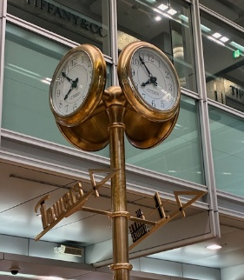

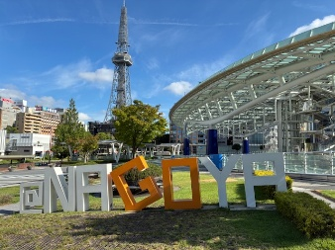

**参 加 費｜無料（任意参加の内容を除く）**

**参加申込｜以下Eメールアドレスまでお申し込みください。**

**オリジナルTシャツを購入することもできます。**

**一般社団法人 日本産業カウンセラー協会 中部支部 会員部**

**Eメール cosmos@counselor.or.jp**

**お問い合わせ時電話番号052-618-7830**

**【記念撮影】@NAGOYA**

**モニュメント前**